Historia B

REFORMATIONEN
MARTIN LUTHER
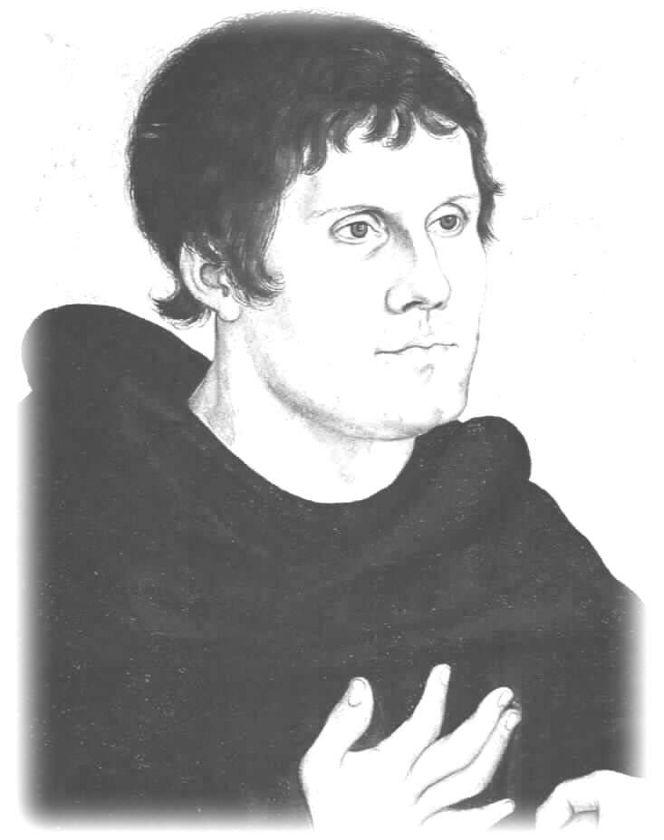
Henrik Edanius

INNEHÅLLSFÖRTECKNING

1.0 INLEDNING 2

1.1 Syfte och frågeställning 2

1.2 Källor 2

1.3 Avgränsning 2

1.4 Metod 2

2.0 Vad skrivs det om 3-7

2.1 Hur beskrivs det 8

2.2 Hur mycket skrivs det 8

3.0 Sammanfattning 9

4.0 Käll- och Litteraturlista 10

1.0 INLEDNING
En anledning till att jag gjort denna jämförelse om Reformationen och Martin Luther är att jag nyligen skrev ett arbete om Martin Luther.

1.1 Syfte och frågeställning
Mitt syfte att jämföra samma historiska händelse i ter olika gymnasieböcker. Och mina frågor är
Vad beskrivs (vad tar man upp)
Hur Beskrivs det
Hur mycket skrivs

1.2 Källor
Mina källor är tre olika skolböcker från olika förlag. De nämns i källistan

1.3 Avgränsning
Jag har avgränsat min jämförelse till de avsnitt i böckerna som är döpta till reformationen

1.4 Metod
Läsa de kapitel i varenda av de tre gymnasieböcker jag införskaffat mig.
De tre böckerna är ”Vägar till Nuet” ,”I historiens Spegel”, ”Epos” sedan jämföra dessa med varandra.

2.0
Vägar till Nuet
Innehållet om Reformationen är mycket klent, endast 2 sidor om reformationen här kläms Martin Luther in på få några rader.
Avlatsbrevet nämns som något kyrkan sålde för att man ville visa att man uppriktigt ångrat sina synder.
Det skrivs att Luther ”blev upprörd över att det hade spridit sig att det räckte med att endast köpa brevet för att få syndernas förlåtelse”. Enligt mig blev även Luther upprörd över att kyrkan missbrukade handeln för vinst intresse och att frälsning endast kunde uppnås genom guds nåd. Detta nämns inte.

Man tar upp en av de”95 teser” som Luther spikar upp på slottskyrkoporten i Wittenberg. ”Därmed hade han brutit med den katolska kyrkan”.
Det om inte nämns här var att teserna var på latin och troligen till för studenterna på universitetet.
”Luther menade människan stod i direkt kontakt med gud prästerna förlorade med det sin roll som förmedlare”.

Nästa reformator som tas upp Calvin som ”till skillnad från Luther i sin inställning till överheten” ”den kristne har rätt att göra uppror mot den som försöker göra våld på hans samvete”
Jag reagerade på att det aldrig nämndes att det var Luther som översatte bibeln från Latin till Tyska. De få årtal som nämns är bl.a. att i början av 1500 började handeln med avtalsbrev missbrukas. Och att Luther år 1517 hade en offentlig diskussion.

Det nämns att protestantismen var läror av Luther och Calvins. Som spreds över norra och västra Europa (karta) över både det tyskromerska riket under Karl V:s tid och sen spridnings karta över Katoliker, Lutheraner och Kalvinister.
Resterade text handlar om (det splittrade Tyskland). Här omtalas den Tyske Kejsaren Maximilian ”som efter lyckade familjepolitiska giftemålsförbindelser kom i besittning av olika landområden”. Karl V:e som var Maximilians sonson. Karl var motståndare till Luther. Det framkommer att Karl V:e inte kunde hindra tysklands religiösa motsättningar. ”Det blev upp till furstarna att bestämma vilken religion invånarna skulle tillhöra” Efter Karl V:e död delades tyskland i två delar.

Historiens Spegel
Här nämns det att den romerska kyrkan upplevt reformatorer innan Luther man nämner den tjeckiske reformatorn Jan Hus som blivit bränd på bål som kättare. Martin Luther och Jean Calvin omnämns emellertid som de största, och de gjorde så att Europas religiösa landskap förändrades. Även här tar man upp Luthers fientliga syn på avtalshandel samt Luthers kamp mot påven och hans budskap om att ”det är endast bibelns budskap som är som är den grund, varpå vår tro skall byggas”. Att Karl V:e ställde sig på Påvens sida nämndes i ”Vägar till Nuet” men det som även nämns här är att Luther fick massa furstar på sin sida bl a Fredrik den vise. En anledning till detta är, man ville lägga beslag på kyrkans tillgångar. Att Luther 1524-25 under bondeupproret uppmanade furstarna att krossa upproret med våld, vilket slutar i ett blodbaddet, det som inte nämns är hur många som dog (nämns i Epos).

Hur protestanterna får sitt namn tas upp och vilka länder som blir lutherska.
Man går in mer detaljerat in på skillnaderna mellan Calvin och Luther än i båda de andra böckerna.
En aspekt som nu nämns är att ”Max Weber hävdar att protestantismen, särskilt i dess kalvinistiska tappning är grunden till kapitalism”. Boken tar också upp motargument för Webers teori ”redan före reformationen fanns kapitalistiska strömmar i de aktuella områdena”. Man nämner ett antal olika exempel på länder i Europa hur reformationen såg ut och vilka länder som hade inhemska reformatorer t.ex. Skottland ”John Knox”.

Efter det religions krig som startades i Tyskland, det blev sedan en religionsfred i Augsburg 1555, nu fick furstarna bestämma själva vilket religion invånarna skulle tillhöra.
Man tar upp Nederländernas frihets krig mot Spanien, samt Frankrikes svåra religiösa inbördes krig. I England sägs anledningen enligt boken vara bl.a. att ”Henrik den VIII ville ha skilsmässa från den första av sina 6 fruar”. Henrik Dotter Maria (”bloody Mary”) ”återinförde katolicismen och lät bränna 300 protestanter på bål däribland ärkebiskopen” Man betonar även att det fanns religiösa anledningar till Englands stora inbördeskrig på 1640-talet.
Boken tar upp anledningar till att reformationen fick sån snabb och stor spridning, Paralleller dras till att snarlika tankar uppstått på olika håll i Europa, samt ett missnöje mot kyrkan. Boktryckarkonsten gjorde reformationen möjlig.
Vår svenska reformator Olaus Petri som 1541 översatte bibeln till svenska. Boken skildrar vilka enorma klyftor som nu bildades runt om i Europa, ”1617 beslöt Sverige att den som gick över till katolsk tro skulle landsförvissas och förlora sin arvsrätt”.
Något intressant är vilka konsekvenser detta fick för bl.a. kvinnorna. Dyrkan av Maria försvann, och på klostren hade tidigare stort ansvar lagts på kvinnorna.
”i överhuvudtaget fick ensamstående kvinnor en mindre aktad ställning”
”I katolska frankrike fick kvinnorna på 1600-talet möjlighet till emancipation.”

Epos
Epos är den bok som tar upp mest om reformationen hela 6 sidor. Mycket nytt tas upp i här. Sådan information som inte har stått i de övriga två böckerna.

Reformations kapitlet börjar med ”Luther 95 teser”, det nämns här att Luther var en munk och som i de övriga böcker nämns hans kamp mot avlaten som kyrkan sålde. ”När Luther spikade upp sina teser var han inte ute efter att bryta med den katolska kyrkan.” Detta strider mot ”Ahlberg sid 90” där det står att han genom att spika upp de 95 teserna bröt med den katolska kyrkan.
”Goda gärningar kunde inte ge en plats i himlen utan det var tron som var avgörande”, Han menar också att folket inte behövde några präster som mellanhand.
Nytt är också att Luther bannlystes av påven 1520, och att ”han säkerligen hade slutat på kättarbålet om han inte räddats av en furste vid namn Sachsen”.
Nytt är också att man menar att furstarna såg en möjlighet att bli av med både påven och kejsaren genom att hjälpa Luther. Ett gemensamt drag i alla tre läroböckerna är spridningen som illustreras med kartor.
Orsaker som tas upp till reformationen är ”behovet hos vanliga människor” genom att översätta bibeln till folkspråk. Nya orsaker är sociala och ekonomiska problem, även rätten till att jaga och fiska.
Detta är den enda bok som tar fram hur många bönder som mördades under bondeupproret. Bonde upproret som enligt boken Luther skall ha bett furstarna att krossa. ”Luther ansåg det nödvändigt att lyda överheten om samhällsordningen skulle bevaras”.
”Detta uppror slutade i blodbad och mellan 50 000 och 100 000 bönder avrättades efter de flesta strider upphört”.

Kalvinismen sägs här vara en strängare form än Lutherdomen. ”Kalvinismen var en religion med hård disciplin och utövarna kände sig som guds utvalda”

Boken ”Epos” går in djupare än de övriga böckerna på motreformationen. Att detta grundades på ett ”Kyrkomöte som hölls i Trento (Italien) med en del avbrott höll mötet på i 18 år” Detta var ingen kompromiss med protestanterna. Man ville sträcka de lägre prästerna genom att ge dem bättre utbildning. ”Motreformationen lyckades i stort sett hejda protestanternas frammarsch”, och ta tillbaka mark i Östeuropa och frankrike

”Epos” och ”Historiens Spegel” är de böcker som tar upp tiden efter reformationen och kvinnans situation. Epos skildring är dock mycket mera djupgående än ”Historiens Spegel” som jag anser var väldigt klen. Att läsa vilka konsekvenser reformationen har fått är något mycket viktigt om man ska kunna relatera i historian.
Enligt ”Epos” fick Europa se följande konsekvenser,
Europa splittrades, och staten fick i de protestantiska länderna på kort sikt mer makt och egendom. Prästerna fick nu mera gifta sig. Husfaderns överordnad betonades. ”den katolska kyrkan följde efter mannen är kvinnans överhuvud, liksom Kristus är kyrkans huvud. Och som kyrkan underkastar sig Kristus bör kvinnan underkasta sig mannen.”
Maria-kulten upphörde, som tidigare hade haft stor betydelse Epos menar att kvinnorna gjorde den största religiösa förlusten genom reformationen.
2.1
Hur Beskrivs Det

Vägar till Nuet Som hörs på namnet är historien här bara till för att försvara nuet. Tycker inte boken framställer det varken negativt eller positivt och man utlämnar mycket fakta som jag anser är viktig. Ett bra exempel på en dålig skolbok. Mycket fakta hålls ute man t.ex. kvinnans situation efter reformationen och att Luther översatte bibeln till tyska från latin. Den fakta om att Luther genom att spika up de 95 teserna skulle vara för att bryta med kyrkan stämmer inte med informationen i Epok. Enligt Vägar till nuet bröt Luther med kyrkan när han spikade upp teserna på slottsdörren. Enligt epok ville han inte bryta utan endast skapa en debatt. Calvin nämns på några rader men inte kalvinismen eller vad den betyder. Är den enda av dessa böcker som tar upp Kejsaren Maximilian och ger honom en positiv syn genom att berätta om han smarta giftemålserövringar i kapitlet reformationen.

I Historiens Spegel Ger en balanserad skildring av reformationen och Martin Luther, både mörka och ljusa sidor med protestantismen.
Min bild av kapitlet Historiens spegel är att den tar hänsyn till fakta, med andra ord anser jag att den är relativt objektiv, dock en positiv syn på Martin Luther. Som beskrivs som en stark person med enorm arbetskapacitet och övertalningsförmåga. Hur kvinnans situation förändrades med reformationen knyts ihop med den katolska kvinnan i Frankrike under 1600-talet och med det den kvinnliga emancipationen.

Epos En bok som jag verkligen gillade all fakta sätts in i ett tydligt sammanhang allt är relativt konkret. Jag tycker inte Luther framställs som någon heroisk person som utan snarare som en stor tänkare och en väldigt produktiv person. Både positiva och negativa sidor tas upp, och allt reflekteras och ges exempel på.
Enda boken som nämner hur många bönder som dog under bondeupproret. Boken går dock lite hårdare fram på Kalvinismen och beskriver detta som något negativt. Efter reformations-tid framställs som mycket negativ till kvinnorna. Kapitlet som följer efter reformationen heter ”Den stora Häxjakten”

2.2
Hur mycket skrivs det om reformationen

Vägar till Nuet är antalet sidor 2 av 600 av boken 0,003% (en bok-serie indelat i 3 delar alla delar tillsammans beräknas till 600 sidor)

Historiens Spegel är antalet sidor 4 av 446 av boken 0,008%

Epos är antal antalet sidor 6 av 580 av boken 0,01%

3.0
SAMMANFATTNING

I alla tre böckerna tas Martin Luther fram som den stora reformatorn och skaparen av den Lutherska protestantismen Jean Calvin tas upp i alla tre böckerna och protestantismens spridning. Dock med olika synsätt på kalvinismen.
Med undantag från ”vägar till nuet” tar alla böcker upp att Luther översatte bibeln, motreformationen, religionskrig samt orsaker och konsekvenser.

Epos är den bok som framställer Kalvinismen något negativt synen på Luther är objektiv och boken nämner fakta som den sedan reflekterar både negativ och positivt. 0,01% av boken handlar om reformationen. Tar hänsyn till konsekvenser och ger gärna exempel på detta.

Vägar till Nuet är enligt mig en bok för att försvara nuet, endast 0,003% av boken handlar om reformationen. Mycket fakta utelämnas, viss information överensstämmer inte med fakta i Epos.

I Historiens Spegel objektivt om reformationen och skildrar både bra och dåliga sidor med reformationen. Kapitlet knyts ihop med den katolska kvinnan i Frankrike under 1600-talet och där med den kvinnliga emancipationen. Martin Luther beskrivs här som en stark person med enorm arbetskapacitet och övertalningsförmåga. 0,008% av boken handlar om reformationen

4.0
Käll- och litteraturlista

Ahlberg Anne-Marie (Redaktör) Vägar till Nuet (del:Antiken – 1800), Esselte Studium, Nacka 1981

Sandberg Robert (redaktör: Inga-Britt Lindroth) Epos (andra upplagan), Almqvist & Wiksells Uppsala 2001

Oredsson Sverker, I Historiens Spegel, Andersson Lars Almqvist & Wiksells Uppsala 2001

Ahlberg sid 90
Ahlberg sid 90
Ahlberg sid 90
Ahlberg sid 90
Ahlberg sid 90
Ahlberg sid 93
Ahlberg sid 93
Oredsson sid 110
Oredsson sid 111
Oredsson sid 111
Oredsson sid 112
Oredsson sid 112
Oredsson sid 112
Oredsson sid 113
Oredsson sid 113
Sandberg sid 144
Sandberg sid 144
Sandberg sid 144
Sandberg sid 146
Sandberg sid 146
Sandberg sid 146
Sandberg sid 147
Sandberg sid 148
Sandberg sid 148
Sandberg sid 149

